Методики на внимание от 6-10 лет
Методика "Корректурная проба" (буквенный вариант)
Методика используется для определения объема внимания (по количеству просмотренных букв) и его концентрации - по количеству сделанных ошибок.
Норма объема внимания для детей 6-7 лет - 400 знаков и выше, концентрации - 10 ошибок и менее; для детей 8-10 лет - 600 знаков и выше, концентрации - 5 ошибок и менее.
Время работы - 5 минут.
Инструкция: "На бланке с буквами отчеркните первый ряд букв. Ваша задача заключается в том, чтобы, просматривая ряды букв слева направо, вычеркивать такие же буквы, как и первые.
Работать надо быстро и точно. Время работы - 5 минут".
Пример:
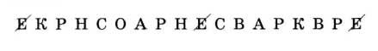
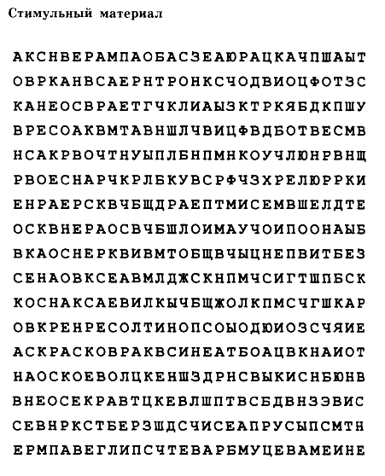
Методика "Красно-черная таблица".
Методика предназначена для оценки переключения внимания. Обследуемые должны находить на предложенной им таблице красные и черные числа от 1 до 12 в случайной комбинации, исключающей логическое запоминание. Ребенку предлагают показать на таблице черные числа от 1 до 12 в возрастающем порядке (время выполнения Т(1) фиксируется). Затем нужно показать красные числа в убывающем порядке от 12 до 1 (время выполнения Т(2) фиксируется). Затем ученика просят показывать попеременно черные числа в возрастающем порядке, а красные числа - в убывающем (время выполнения Т(3) фиксируется). Показателем переключения внимания является разница между временем в третьем задании и суммой времени в первом и втором заданиях: Т(3) - (Т(1)+Т(2)).
Стимульный материал
1 | 5 | 11 | 8 | 2
10 | 7 | 4 | 1 | 9
12 | 8 |  | 2 | 4
3 | 11 | 6 | 9 | 5
6 | 7 | 3 | 12 | 10

Таблицы Шульте.
Данная методика используется для исследования скорости ориентировочно-поисковых движений взора, объема внимания.
Инструкция: "Покажите указкой и назовите все числа от 1 до 25. Как можно скорее, не ошибаясь".
Процедура проведения исследования: Предъявляется таблица, и по сигналу "начали" исследователь включает секундомер. Фиксируется время работы с каждой из таблиц. (Таблицы даны в уменьшенном виде.)
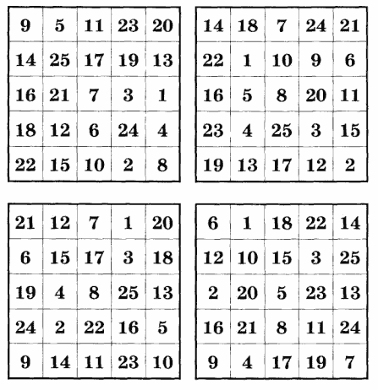
Модификация таблиц Шульте (буквенный вариант).
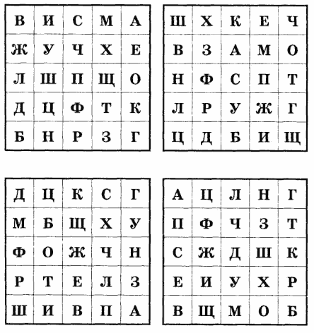
Анализ результатов: Сравнивается время работы по каждой из таблиц. Норма - 30-50 сек на 1 таблицу. Средняя норма - 40-42 сек. В норме на каждую из таблиц уходит примерно одинаковое время.
Методика изучения концентрации и устойчивости внимания (модификация метода Пьерона - Рузера).
Инструкция: "Закодируйте таблицу, расставив в ней знаки по образцу".
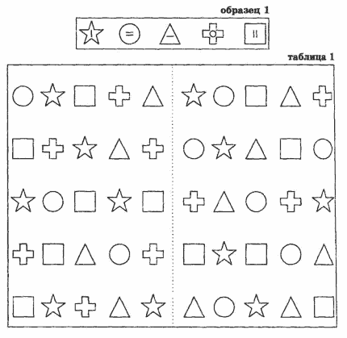
Анализ результатов: Фиксируется количество ошибок и время, затраченное на выполнение задания.
Оценка: Высокий уровень устойчивости внимания - 100% за 1 мин 15 сек без ошибок.
Средний уровень устойчивости внимания - 60% за 1 мин 45 сек с 2 ошибками.
Низкий уровень устойчивости внимания - 50% за 1 мин 50 сек с 5 ошибками.
Очень низкий уровень концентрации и устойчивости внимания - 20% за 2 мин 10 сек с 6 ошибками (по М.П.Кононовой).
